AKTIVNOST: ZDRAVE NAVIKE

OPIS AKTIVNOSTI:
- PROMOTRI SLIKE.
- DOVRŠI REČENICE ISPOD SLIKE TAKO ŠTO ĆEŠ SPOJITI BROJ REČENICE S BROJEM SLIKE.
- PROČITAJ REČENICE.

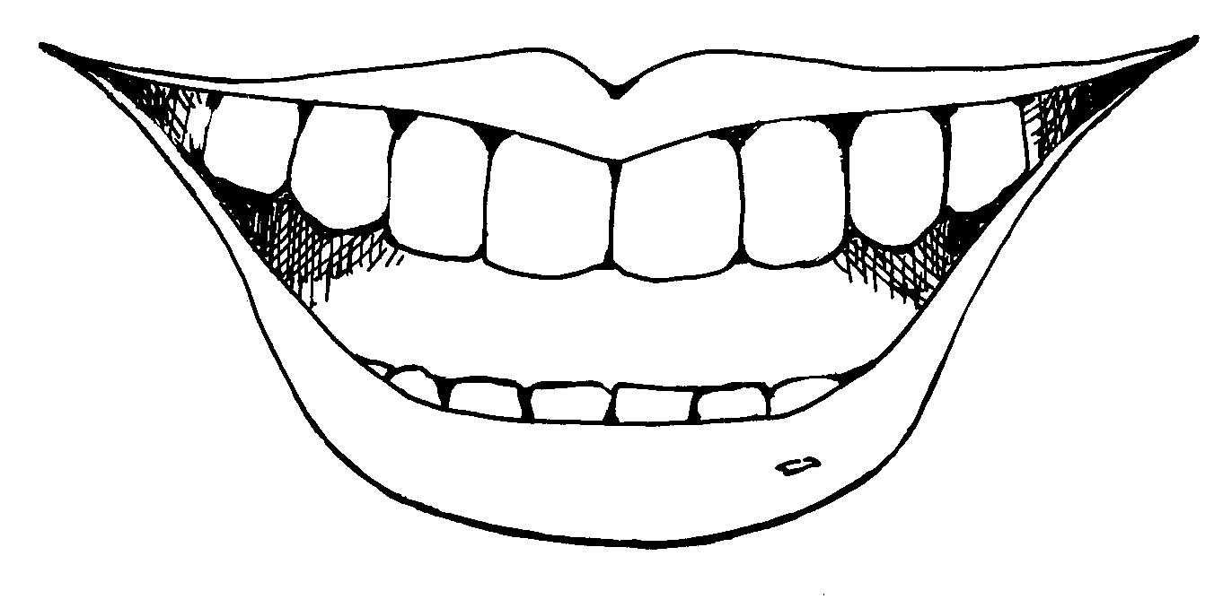 6.  ZUBI | 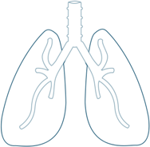 3.  PLUĆA
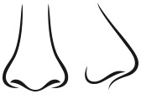 5.  NOS | 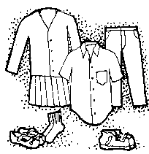  ODJEĆA 7.
NOVAC | 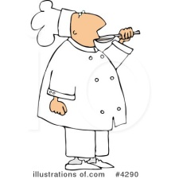  HRANA
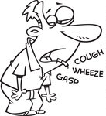
BOLESTAN 4.

1. NA PUŠENJE CIGARETA TROŠI SE PUNO ___________________________.

2. ZBOG PUŠENJA NE OSJEĆAMO MIRIS I OKUS . .

3. ZBOG PUŠENJA SU NAŠA ______________________ „PRLJAVA“ I ZATO JAKO TEŠKO DIŠEMO.

4. ZBOG PUŠENJA SU LJUDI _________________________ I MORAJU ČEŠĆE KOD DOKTORA.

- ZBOG PUŠENJA NAM JE ______________________ ZAČEPLJEN.

6. ZBOG PUŠENJA SU NAM ______________________ ŽUTI.

7. ZBOG PUŠENJA NAM NAŠA ______________________ SMRDI.

